**L02_Memory – Konzeption**

**Hannah Stratmann**

**Version 1**

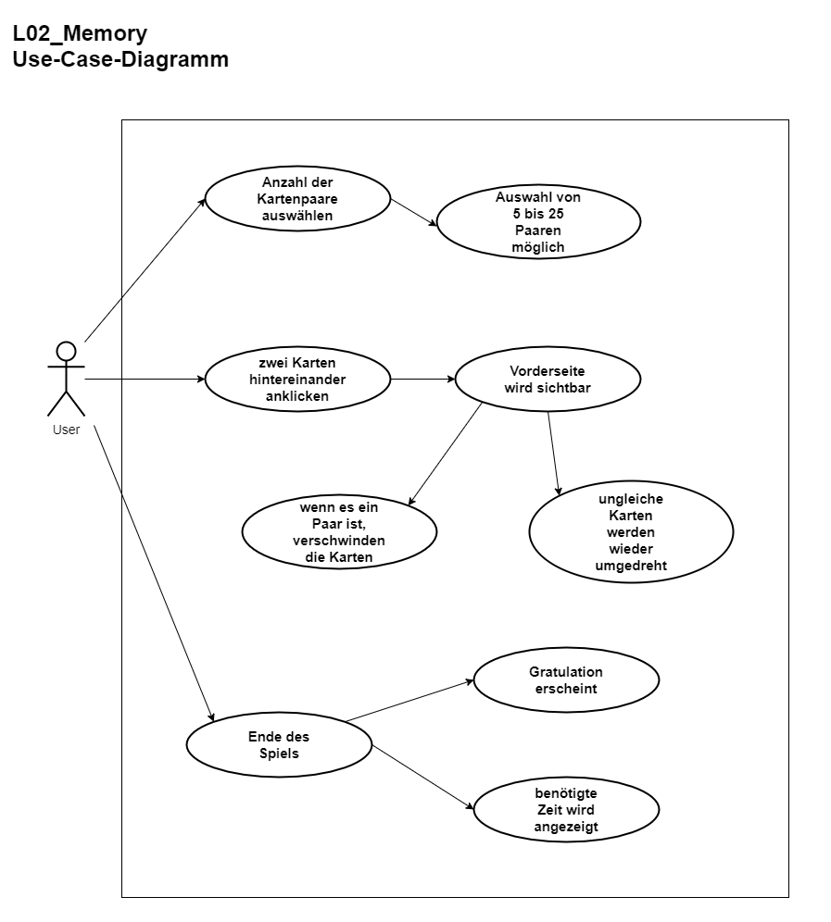

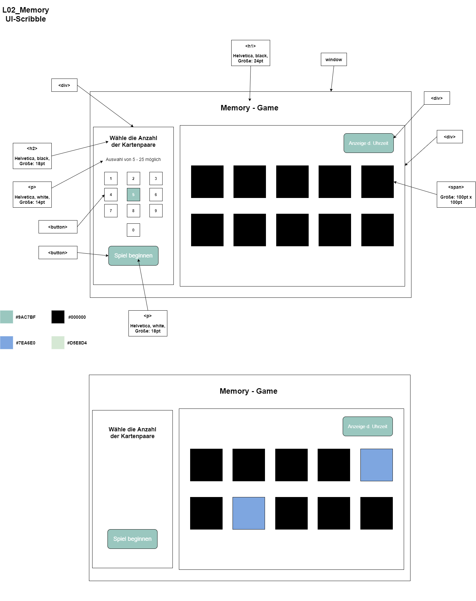

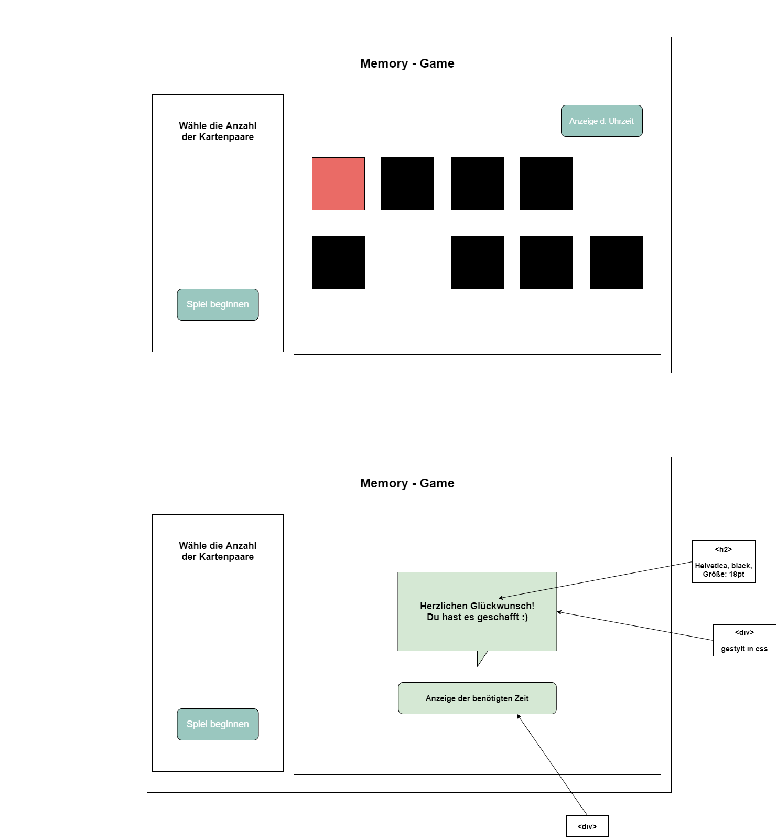

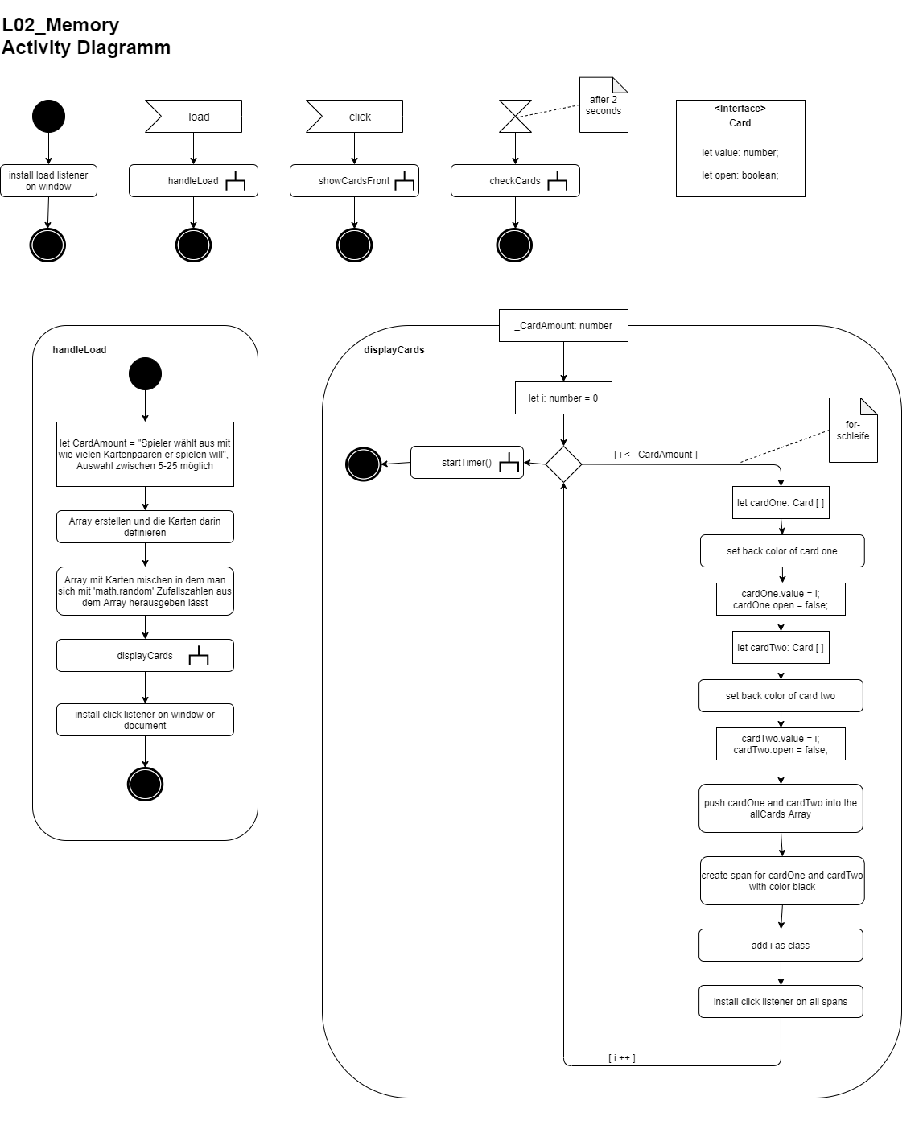

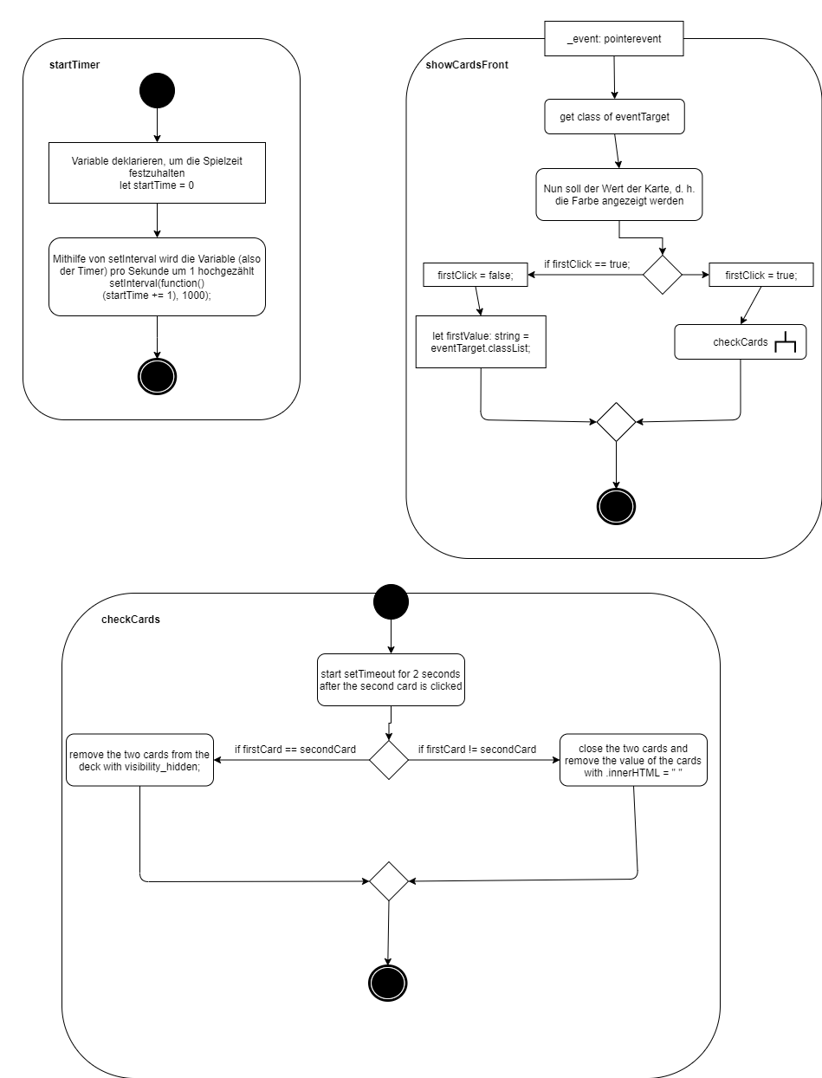

**Konzepttausch mit Lucia Rothweiler**

1. In ihrem Aktivitätsdiagramm hat sie keinen Abschnitt, der beschreibt was passiert, wenn man die Anwendung öffnet. Das heißt ich wusste nicht, ob die Karten schon sichtbar sind oder welche Aktionen es noch gibt, bevor das eigentliche Memoryspiel beginnt.

2. Sie arbeitet mit einem Mouse Event, wenn es um das Klicken auf die Karten geht. Das ist möglich und auch in Ordnung, allerdings wird das mit dem Klicken für Smartphone/Tablet Nutzer eher schwierig, weshalb ich da wahrscheinlich lieber direkt mit einem Pointer Event arbeiten würde.

3. Bei der Funktion createCards kann ich mir nicht genau erschließen was bei start Timer gemacht werden muss. Das sollte man eine Notiz hin packen und an anderer Stelle nochmal genauer drauf eingehen, um festzuhalten, welche Elemente benötigt werden.

4. Beim durcharbeiten des Konzeptes wurde mir nicht klar wo beschrieben wird, dass die Karten 2 sec offen liegen sollen, bevor sie verschwinden (wenn es ein Paar ist) oder wieder umgedreht werden (wenn sie ungleich sind). Das heißt, dass habe ich in der Umsetzung nicht berücksichtigt.

Ich habe zwar ein Zeitsymbol entdeckt, allerdings hätte ich ohne das exakte Wissen nicht geahnt, dass das vielleicht für den 2 sec-Timeout steht.

5. Alles in allem finde ich ihr Konzept gut gelungen. Es ist klar strukturiert und übersichtlich.

**Version 2**